LOGBOOK PRAKTIKUM
MIKROBIOLOGI PERTANIAN
PROGRAM STUDI AGROTEKNOLOGI FAKULTAS PERTANIAN
UNIVERSITAS PADJADJARAN
TAHUN 2022

Nama : ……….
NPM : ……….
Materi : Identifikasi Bakteri Berdasarkan Karakteristik Fisiologis (Uji Fermentasi Gula
dan Uji Hidrolisis Kasein)
Petunjuk : Sebelum mengisi logbook, pelajari dulu buku petunjuk praktikum dan video
praktikum!

Tujuan Praktikum :
……….
Alat dan Bahan :
……….
Prosedur Kerja :
……….
Hasil Praktikum :
Uji Fermentasi Gula  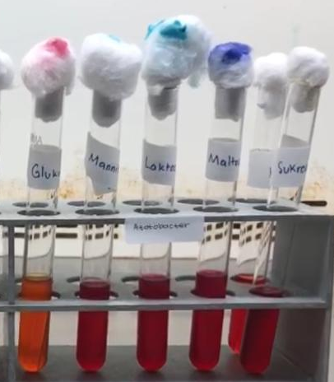  Tabung 1 2 3 4 5 |  | Uji Hidrolisis Kasein  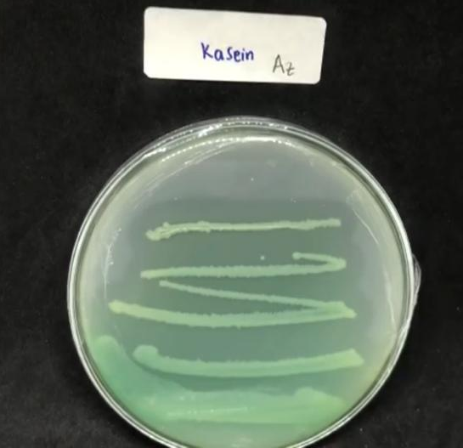
Karakteristik Mikroba :
Nama metode | : Uji Fermentasi Gula
Pengamatan
(Warna media cair pada tabung dan reaksi yang terjadi)
Tabung 1 Glukosa | : ……….
Tabung 2 Mannitol | : ……….
Tabung 3 Laktosa | : ……….
Tabung 4 Maltosa | : ……….
Tabung 5 Sukrosa | : ……….
Nama metode | : Uji Hidrolisis Kasein
Pengamatan koloni | : Terbentuk zona bening?
Pertanyaan :
- Jelaskan prinsip fermentasi gula atau karbohidrat oleh mikroba!
Jawaban : ………..
- Jelaskan prinsip hidrolisis kasein oleh mikroba!
Jawaban : ………..

